**湖南工程职业技术学院**

艺

气

用

事

规章制度

--团队成员（陈科任.刘江.刘启杰.

汤鑫，彭佳亮）

2018年5月23日

(一) 团队文化 3

(二) 项目工作分配 3

(三) 进度控制 3

(四) 会议制度 4

(五) 奖罚制度 4

(六) 团队成员签字 5

团队Logo

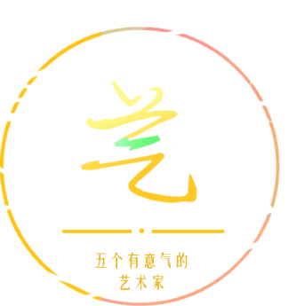

## 团队文化

1. 团队名称：艺气用事.
2. 团队文化；认真与负责.
3. 团队口号；绝对不义气用事.

## 项目工作分配

由组长下发任务，组员先自行选择任务，选择完成后，由大家一起讨论，并投票选择最适合做这一部分任务的人选.

## 进度控制

组员和组长之间，二天互相检查一次项目（任务）进度，每三天开展一次关于本次项目的交流会，交流会上，要求大家说出在项目遇到的小困难或者大困难，并一起解决困难.

## 会议制度

会议时间；每周四下午七点

每周二下午五点.

会议地点；丹桂苑C栋221（222.218）.or

求实楼304.

Ps；每周二下午进行必不可少的项目（工作）汇报，大家互相指出对方的优缺点.让大家进行最大的锻炼.

Ps2;每次开会必定不能缺席，缺席者将收到惩罚（参考奖罚制度）

## 奖罚制度

罚；作业（项目）没有按时交，开会没有准时参加，或无故缺席. 在操场跑10圈，并在第一，第二圈一边跑，一边喊“我是猪”并拍好视频，发至班群里面.并写检讨1000字.

奖；作业（项目）受到组员，班上同学，老师，十分肯定的优秀评价，可获得水果平盘一份x.

## 团队成员签字

陈科任.刘江.刘启杰.汤鑫，彭佳亮

时间：2018年5月24日